Tél. 02 53 35 70 10 - Fax 02 53 35 70 11
cotation@zen-fr.com


LE JAPON AUTHENTIQUE
DES ALPES JAPONAISES ET DU MONT KOYA

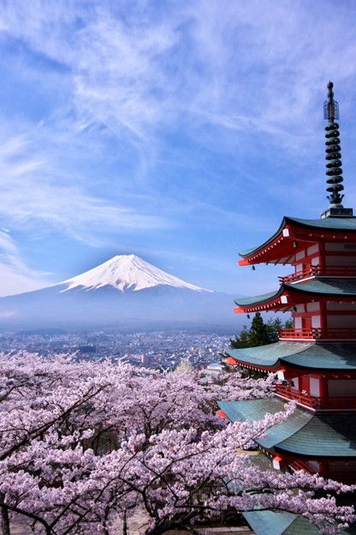
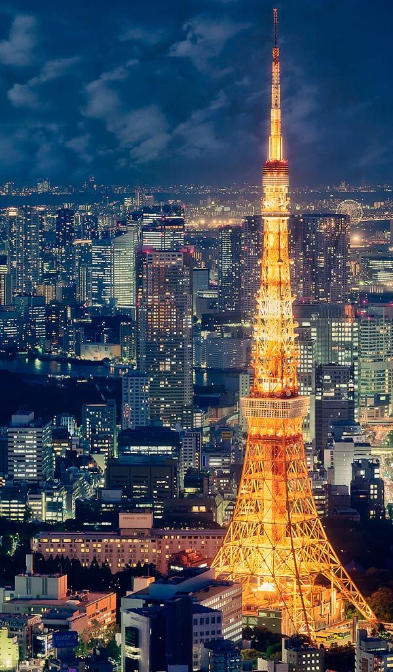
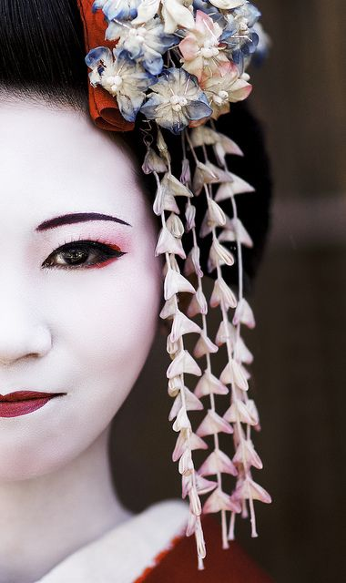
16 Jours / 13 Nuits

Yokoso! Bienvenue au Japon ! A l’extrême Est de l’Asie, détaché de tout, se trouve un archipel aux mille visages. Derrière Tokyo et Osaka, deux mégalopoles vitrines de la puissance économique et technologique japonaise, se cachent des villes et villages aux traditions centenaires. Des temples shinto aux monastères zen, en passant par les châteaux des samouraïs, l’époque médiévale recèle de nombreux trésors toujours visibles. De cette époque où les Japonais vivaient coupés du reste du monde sont nées des pratiques artistiques encore bien vivantes : la calligraphie, l’art floral, la cérémonie du thé ou le port du kimono…qui sont bien plus qu’un mode de vie ancestral. Le Japon en a fait un art de vivre, entre tradition et modernité.
jour 01 : paris  TOKYO

Rendez-vous 3 heures avant le décollage à l’aéroport de Paris. Formalités d’enregistrement et d’embarquement.

Envol à destination de Tokyo. (Vol via avec changement d’appareil).

Toutes prestations et nuit à bord.

jour 02 : Tokyo

Arrivée à l’aéroport de Tokyo Narita.

Accueil par votre assistant francophone et transfert pour votre hôtel en limousine bus jusqu’au centre de Tokyo. (Environ 1h30). Fin de la mission de votre assistant à votre montée dans la limousine bus.

Transfert par vous-même jusqu’à votre hôtel.

Installation à l’hôtel.

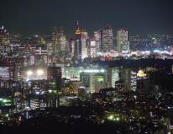
Jusqu’en 1868, la ville s’appelait Edo et c’est en y transférant sa capitale que l’empereur Meiji Lui donna le nom de Tokyo : « capitale de l’Est ». Tokyo, capitale et plus grande ville du Japon, est une vaste conurbation couvrant près de 600 km. C'est aussi l'une des villes les plus peuplées au monde, avec 50 millions d'habitants, périphérie incluse. La ville a été reconstruite à deux reprises, après le tremblement de terre de 1923, puis après la fin de la Seconde Guerre mondiale. Avec ses nombreux quartiers aux atmosphères diverses, Tokyo est une ville qui offre un spectacle permanent.

Dîner libre.
Nuit à l’hôtel.

JOUR 03 : TOKYO

Petit déjeuner à l’hôtel.

Départ à 9h00 pour visiter la ville de Tokyo avec votre guide francophone, en privatif (Trajets en transports en commun inclus).

Découverte du Musée Edo Tokyo. (fermé le lundi)

Départ pour une balade dans le quartier d'Asakusa, le long de la rivière Sumida. Une immersion dans l'univers unique du Tokyo populaire où vit encore l'esprit du « vieil Edo » baigné de tradition.

Déjeuner libre.

Vous poursuivrez votre après-midi avec la découverte du quartier d’Akihabara, “la Mecque des otaku”, où se trouvent une multitude d’immeubles entiers spécialisés dans la vente des produits électroniques, ainsi que d’innombrables boutiques et cafés à thème consacrés à l’univers du manga.

Continuation par la visite du sanctuaire Meiji Jingu.

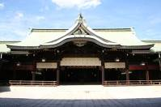
Au cœur du parc Yoyogi se trouve le sanctuaire Meiji, dédié à l’Impératrice et à l’Empereur du même nom. Meiji (1852-1912) est le premier Empereur du Japon Moderne. La construction de ce sanctuaire a commencé juste après sa mort et s’est terminée en 1920. Il fut complètement détruit pendant la seconde guerre mondiale et fut reconstruit à l’identique en 1958. Ce monument est parfaitement représentatif de l’architecture Shinto avec son toit courbé et ses piliers de bois.

Retour à l’hôtel vers 18h.

Dîner libre.
Nuit à l’hôtel.

JOUR 04 : TOKYO NIKKO TOKYO

Petit déjeuner à l’hôtel.

Départ à 08h00 pour visiter la ville de Nikko avec votre guide francophone, en privatif (Trajets en transports en commun inclus)

Départ en direction de la la station Tobu Asakusa, puis utilisation du Tobu Nikko Free Pass (aller-retour en train local et bus sur le site de Nikko – 2h21).

Arrivée à Nikko.
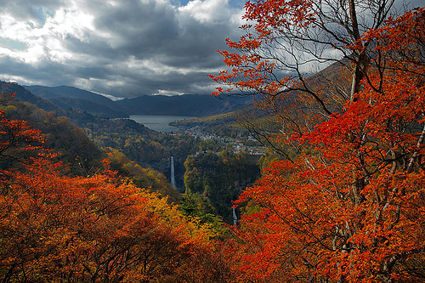
Nikko est à la fois une merveille de beauté naturelle et le site d'incontournables chefs-d'œuvre architecturaux du Japon, étroitement liés à l’histoire des shoguns Tokugawa. Il fait partie du Patrimoine Mondial de l'UNESCO depuis 1999.
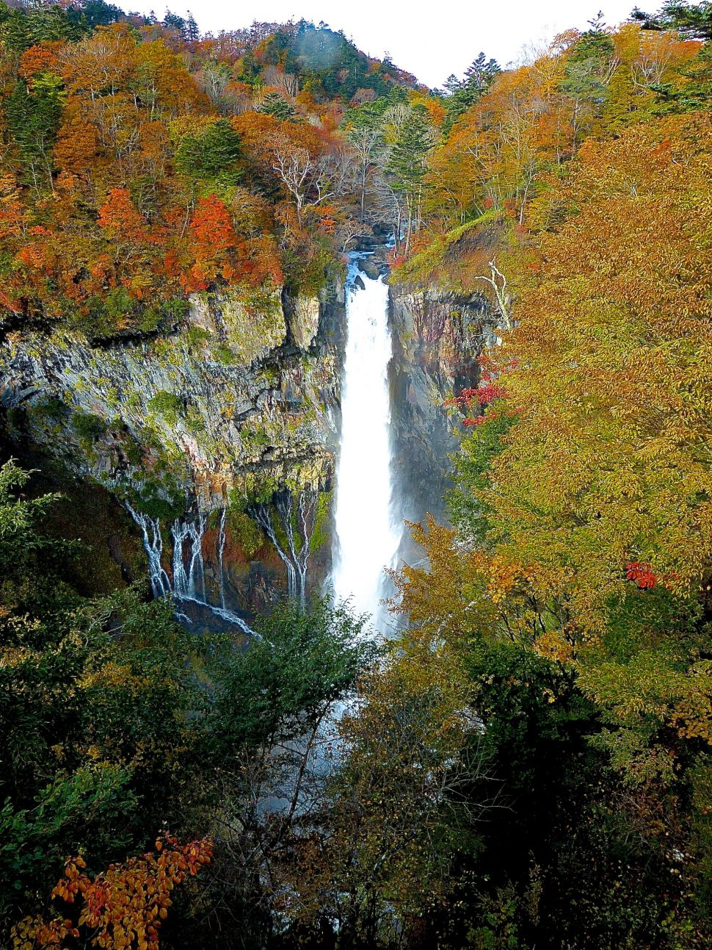

Promenade autour du lac Chuzenji et découverte de la cascade de Kegon.

Perché à 1269 mètres d'altitude, le pittoresque Chûzenji, fruit d'une éruption volcanique remontant à plus de 20.000 ans, s'étend sur une dizaine de km au pied du mont Nantai, offrant un joli point de vue sur cette montagne qui domine Nikko.

Déjeuner libre.

Puis, visite du temple Toshogu Shrine.

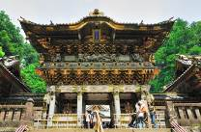
Construit pour Tokugawa Ieyasu, sous les ordres de son neveu Iemitsu par quelques 15 000 artisans venus de tous les coins du Japon, ce temple comporte de nombreuses curiosités : La pagode à 5 étages, L'écurie sacrée, Le plafond du Honji-do s'orne du " dragon pleureur " qui renvoie un écho si l'on frappe des mains au-dessous de lui, Le Nemuri Neko (chat endormi), La fontaine sacrée qui est surmontée d'un toit de style chinois. La Yomei-Mon, abondamment décorée d'animaux et de fleurs, cette porte contient une imperfection voulue, destinée à enrayer la jalousie des dieux, La Tour du Trésor où repose les cendres de Tokugawa Ieyasu.

Retour à Tokyo et puis à l’hôtel vers 18h.

Dîner libre.
Nuit à l’hôtel.

JOUR 05 : TOKYO kamakura TOKYO

Petit déjeuner à l’hôtel.

Puis, transfert par vos propres moyens à la gare de Tokyo.

Embarquement à bord du train (Ligne Yosuka) en direction de Kamakura (56 minutes).
Arrivée à Kamakura.

Située en bordure de mer, à environ une heure de Tokyo, la ville de Kamakura possède un héritage historique de toute première importance. Première capitale féodale du Japon entre 1192 et 1333, son apogée correspond également à une époque de formidable développement du bouddhisme, expliquant la présence de nombreux temples.

Journée libre pour vos découvertes personnelles de Kamakura.

Repas libres.

Nos suggestions de visites : (les transferts et billets d’entrées non-inclus)

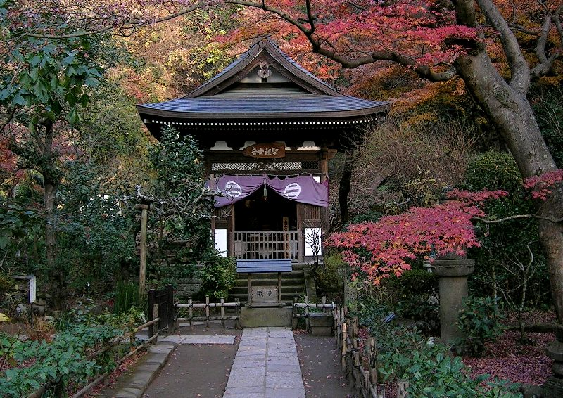
- L’Engaku-ji
Il est le deuxième des cinq grands temples zen [de la ville de Kamakura]. Fondé en 1282, il rend hommage aux soldats japonais et mongols morts pendant la tentative d’invasion de Kubilaï Khan entre 1274 et 1281. Il abrite deux trésors nationaux : le shari-den, reliquaire du XVIème siècle dans lequel serait conservée une dent de Bouddha, et la grande cloche de 2,5 mètres de haut, posée en 1301, qui est la plus grande de la ville.

- Le Kenchō-ji
C’est le plus ancien temple du Japon. Complété en 1253, il comptait sept bâtiments et 49 temples secondaires lors de son apogée, mais la plupart ont été détruits lors d'incendies entre le XIVème et le XVème siècle. Après de nombreuses restaurations, vous pouvez aujourd'hui y admirer la colossale porte Sanmon mais aussi la salle du Dharma contenant une statue de Kannon, boddhisattva de la compassion, ainsi qu’un magnifique dragon peint au plafond. Derrière le bâtiment principal, ancienne résidence du grand prêtre, le jardin créé par le maître zen Kokushi Muso est un incontournable.

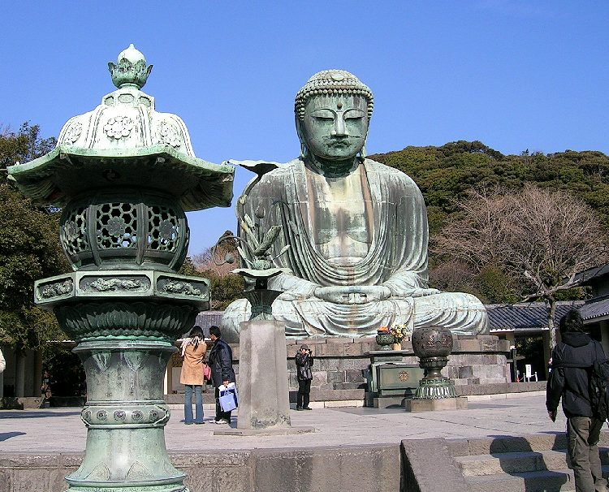
- Le Daibutsu, ou Grand Bouddha
C’est la deuxième plus grande statue du Bouddha Amida en bronze du Japon, derrière celle du Tōdai-ji à Nara. Originellement abritée dans un hall en 1294, ce dernier a été détruit par une tempête en 1334. Reconstruit, il est détruit à nouveau à deux reprises par, successivement, une autre tempête et un tsunami. Depuis, la statue trône avec ses 13,35 mètres de hauteur dans les jardins du Kōtoku-in. Comme elle est creuse, il est possible d'y pénétrer afin d'admirer le travail des sculpteurs !

- Le Hase-dera
Temple de la secte bouddhique Jōdo fondé en 736, est situé sur les hauteurs de Kamakura. Il abrite une sculpture en bois de 9,15 mètres de haut représentant Kannon, boddhisattva de la miséricorde aux 11 visages. Son magnifique jardin s’étire à flanc de colline, dans lequel on trouve également de nombreuses statues de Jizō, divinité protectrice des enfants décédés, d’où les offrandes de bonbons, gâteaux et autres peluches à leurs pieds.
Transfert par vos propres moyens à la gare de Kamakura.

Embarquement à bord du train (ligne Yokosuka) en direction de Tokyo (56 minutes).

Arrivée à Tokyo.

Transfert par vos propres moyens à votre hôtel.

Dîner libre.
Nuit à l’hôtel.

JOUR 06 : TOKYO hakone

Petit déjeuner à l’hôtel.

Transfert d’une valise par personne vers l’hôtel de Kyoto. Veuillez donc prévoir un petit sac pour Hakone.

Vous aurez l’occasion d’assister à une démonstration de Calligraphie. Durée 90 minutes.

Vous vous rendrez par vos propres moyens, à la gare de Tokyo.

Embarquement à bord du train Shinkansen pour Odawara (30 minutes)

A votre arrivée à Odawara, vous vous servirez de votre « Hakone Free Pass » pour vous rendre à Hakone et à votre hôtel.

Transfert par vos propres moyens pour votre ryokan (en transport commun).

Dépôt des bagages possible à la réception. Check-in possible à partir de 15h00.
………………………………………………………………………………………………………………………………………………
Le « Hakone Free Pass » inclut les billets de train, funiculaire, bus, bateau et téléphérique ainsi que des réductions sur les sites touristiques. Il vous permet de vous déplacer dans la ville et aux alentours et vous donne accès à de nombreux sites parmi les principaux en transports publics : www.odakyu.jp/english/deels/freepass/hakone.

…………………………………………………………………………………………………………………………………………………

Journée libre à Hakone pour vos découvertes personnelles.

Ville de collines, dont les points d’intérêt éparpillés sont à la fois d’ordre naturel et culturel, Hakone est une station thermale très appréciée. Sa région englobe les débris d’un énorme volcan effondré, éteint depuis trois ou quatre mille ans, qui a laissé derrière lui des sources chaudes et des fumerolles.

Dîner et nuit au ryokan.

(1 chambre japonaise, WC et salle de bains communs).

Nos suggestions de visites : (les transferts et billets d’entrées non-inclus)

- Mont Fuji
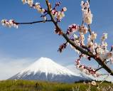
Fuji san comme l'appellent les Japonais est le plus haut sommet du Japon (3776 m) et le symbole du pays. Connu à travers le monde pour sa beauté et sa forme conique presque parfaite, le mont Fuji est situé au milieu du Japon à environ 100 km à l'ouest de Tokyo. Il est d'ailleurs visible depuis de nombreux endroits de la capitale lorsque le ciel est dégagé. Le mont Fuji est un volcan très actif, même s'il dort depuis 1707 il est rentré un quinzaine de fois en éruption depuis 781. Son cratère est profond de 250m et son diamètre est d'environ 700m (entre 600m et 800m selon les sources). Le nom Fuji viendrait d'ailleurs du mot ainu "fuchi" signifiant "feu".

- Montée en téléphérique pour une vue panoramique sur Hakone et le Mont Fuji
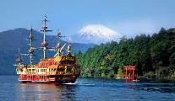
- Croisière sur le lac Ashi
Ce grand lac d'une circonférence de 21 km et d'une superficie de 680 hectares, se situant à 723 mètres au-dessus du niveau de la mer est l'une des principales attractions de Hakone. C'est une destination très prisée pour la pêche ou la navigation de plaisance. Il est également connu pour refléter en miroir le mont Fuji par beau temps.

- Owakudani (5 à 7 min en téléphérique de Souzan)
La « vallée de la grande ébullition » s'enfonce dans l'ancien cratère du mont Kamiyama. L'odeur des vapeurs de soufre envahit toute la gorge. Des nuages de vapeur s'échappent des crevasses, des sources d'eau chaude bouillonnent, formant un paysage extra-terrestre avec le Mont Fuji en toile de fond.

- Parc de Gora (à 5 min à pied de la gare de Gora)
Ce parc est le plus grand parc de rochers de toute l'Asie, avec un étang géant, mais aussi des jardins spécifiques comme un jardin de plantes alpines ou un jardin de botanique tropicale, ou encore un musée d'histoire naturelle. La ville de Gora est le point de départ du funiculaire pour le mont Sounzan.

- Miyanoshita (à 10 min de la gare de Hakone Yumoto)
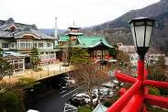
Miyanoshita est l'une des stations thermales les plus appréciées de la région, avec ses hôtels et auberges d'excellente qualité et ses magasins de souvenirs. Cette station est notamment très populaire parmi les visiteurs étrangers, à tel point que de nombreux panneaux de signalisation et enseignes sont en anglais. C'est un bon point de départ pour des excursions vers le lac Ashi, la station thermale de Gora ou la plaine de Sengokuhara.

- Musée Chokoku-no-mori (2 mn à pied de la gare de Chokoku-no-mori)
Ce musée en plein air de Hakone présente 700 sculptures d'artistes japonais et occidentaux des XIXème et XXème siècles, dont une vingtaine d'œuvres d'Henry Moore. Dans un pavillon sont présentées plus de 200 œuvres de Picasso.

- Musée des Beaux-Arts de Hakone
Ce musée présente une collection de poteries et de porcelaines japonaises, de l'époque Jomon à la période Edo. Il y a également un jardin de bambous et de mousses.

- Promenade sur l’allée des Cèdres (25 min à pied), portion de l’ancienne route du Tokaido bordée de cèdres centenaires, qui reliait la capitale Edo à Kyoto à l’époque d’Edo.
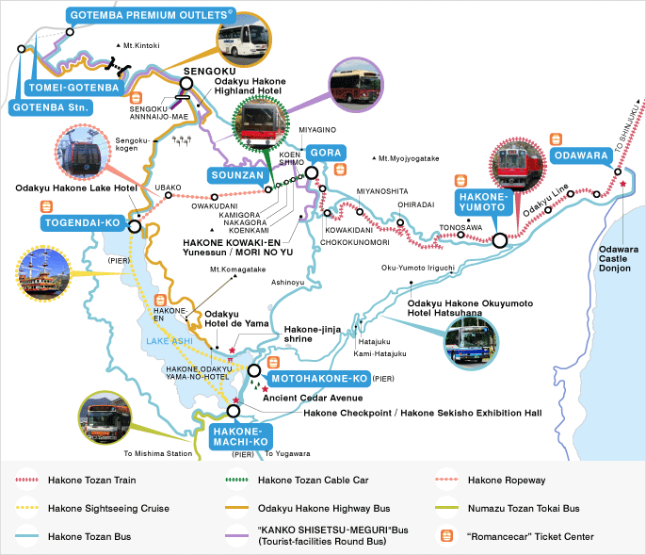
JOUR 07 : HAKONE TAKAYAMA

Petit déjeuner.

Transfert à la gare par vos propres moyens où vous embarquerez à bord du train en direction d’Odawara avec votre Hakone Free Pass.

Arrivée à Odawara.

Embarquement à bord du train (Shinkansen) en direction de Takayama.

Arrivée à Takayama. Transfert (par vos propres moyens) et installation à l’hôtel.

Déjeuner libre en cours de journée.

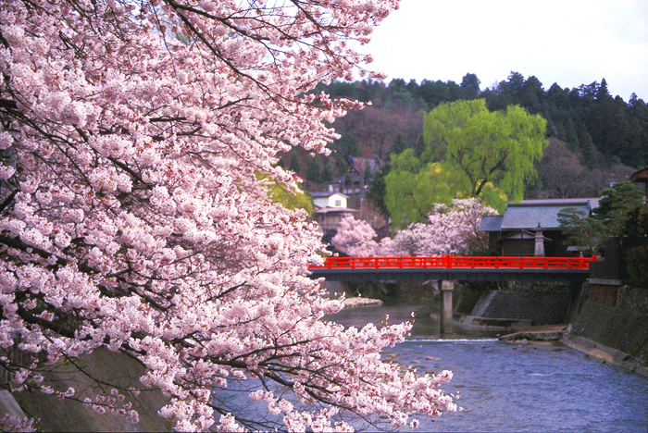
Au nord de la préfecture de Gifu, Takayama est une ancienne ville féodale connue pour ses anciennes maisons de bois qui, par leur alignement et leur hauteur uniforme, donnent aux rues une beauté linéaire. La ville est également connue pour son festival qui se tient tous les ans au printemps et à l'automne. Il a été créé au 16e siècle et est l'un des trois plus grands et plus beaux festivals du Japon. De grands chars flamboyants parcourent la ville offrant aux regards émerveillés un concentré de la magnificence de l'artisanat de la région.

Dîner libre.
Nuit à l’hôtel.

Nos suggestions de visites : (les transferts et billets d’entrées non-inclus)

- San-machi Suji
Le centre de la vieille ville de Takayama est un endroit très vivant. Les trois rues principales de San-machi Suji sont étroites et bordées de boutiques venant des articles traditionnels, d'ateliers d'artisans, d'auberges et de brasseries (signalées par une balle d'aiguilles de cèdres suspendues à l'extérieur). On y trouve aussi de nombreux restaurants servant des spécialités locales ou des magasins d'antiquités spécialisés dans les arts populaires anciens. Dans tout le quartier, il y a un nombre remarquable de petits musées, où les bâtiments sont aussi intéressants que les objets exposés. On peut également remarquer quelques hangars où sont rangés les grands chars utilisés pour les célèbres festivals de Takayama au printemps et à l'automne.

- Marchés du matin
Les marchés de Takayama Jinya et de Miyagawa sont très populaires à Takayama. Tous les matins, les épouses des fermiers des villages environnant y viennent avec leurs produits frais (légumes et fleurs). Les différentes productions marquent le passage des saisons dans les montagnes environnant la ville.

- Maison Yoshijima
Près du musée des arts populaires Kusakabe se trouve une autre maison traditionnelle, mais dans un style différent, plus intime. Rebâtie en 1908 dans une fidélité absolue à la structure d'origine, elle présente le meilleur de l'artisanat local appliqué à une maison de marchands.

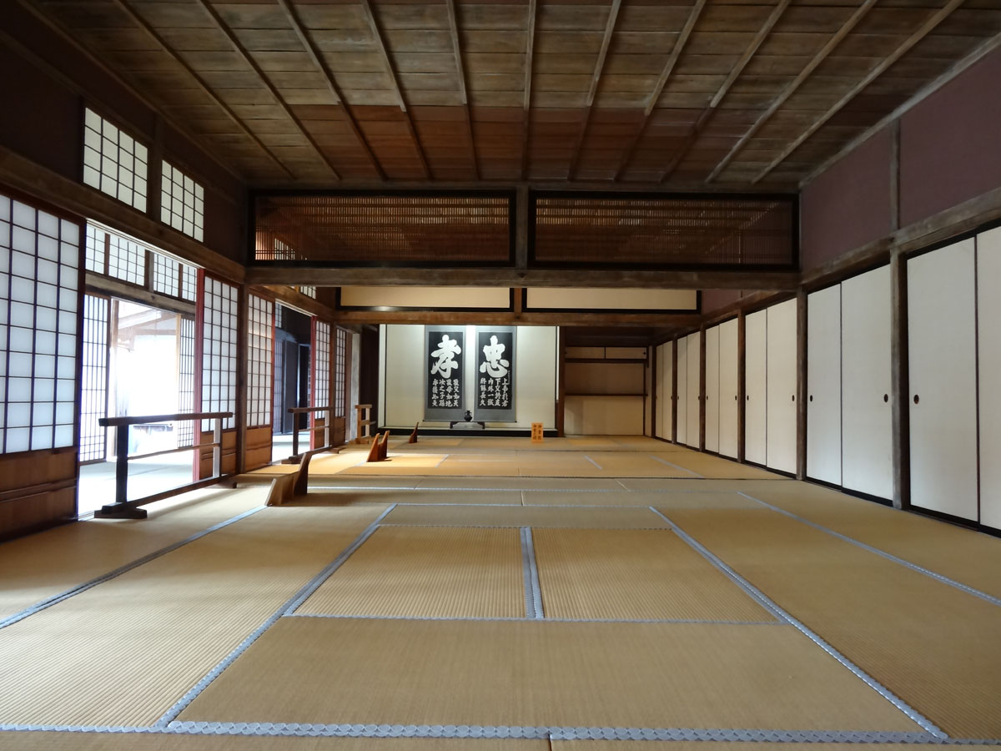
- Le Takayama Jinya
C’était la résidence historique des gouverneurs de la ville. Il s’agit du seul bâtiment administratif subsistant de la période du shogunat Tokugawa, à l’époque où Takayama était la capitale de l’ancienne province de Hida.

- Temple Hida Kokubunji
Construit à l'origine en 746 par l'empereur Shommu comme l'un des temples de province dédiés à la paix de la nation, c'est le plus ancien temple de Takayama. Mais ce temple d'origine a brûlé et aujourd'hui, le bâtiment le plus ancien est le bâtiment principal, datant du 16e siècle. Parmi les trésors du temple, on trouve un précieux sabre, qui aurait appartenu à la famille Heike, et des statues en bois de la période Heian représentant Yakushi Nyorai et Kannon.

- Exposition des chars du festival
Les visiteurs ne pouvant être à Takayama pour les festivals d'automne ou de printemps trouveront ici quatre des onze grands chars colorés utilisés lors de la procession. Les chars sont classés biens culturels importants.

jour 08 : takayama Shirakawago KANAZAWA

Petit déjeuner.

** Envoi d’une pièce de bagage par personne pour votre hôtel de Kyoto.
** Veuillez prévoir un necessaire pour une nuit à Kanazawa.

Transfert par vos propres moyens à la gare de Takayama.

Embarquement à bord du bus à destination de Shirakawago (50 minutes).

Arrivée à Shirakawa-go. Temps libre.

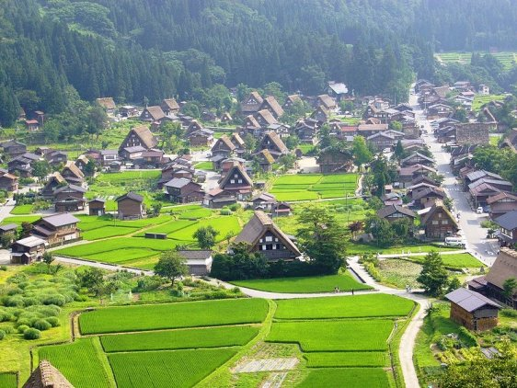
Classé au patrimoine mondial de l’humanité, Shirakawa-gō est un petit village tranquille, blotti au cœur des montagnes, traversé par une rivière et entouré de rizières. Il est connu pour ses maisons traditionnelles en bois de style unique, dit gasshō-zukuri, ou construction en mains jointes en français, se référant aux toits pentus qui empêchent la neige abondante de s'y accumuler l'hiver. Ce sont de grandes maisons sur quatre niveaux, où plusieurs générations vivent ensemble, le dernier niveau étant traditionnellement réservé à l’élevage de vers à soie. Si certaines sont encore habitées, d'autres ont été transformées en musées, tandis que d’autres encore ont été transformées en ryokan ou minshuku.

Nos suggestions de visites : (les transferts et billets d’entrées non-inclus)

- Exemples typiques d’architecture gassō-zukuri, l’imposante demeure de l’ancienne famille Wada est aujourd’hui un musée.
Vous pourrez y admirer une collection de laques et découvrir le dernier étage dédié au travail de la soie, commerce dans lequel cette famille avait fait fortune. Celle de la famille Kanda est l’une des demeures les mieux conservées, qui offre un joli panorama sur les alentours depuis ses étages supérieurs.

- Une montée jusqu’au belvédère de Shiroyama offre une vue panoramique sur le village de Shirakawa-gō.
De là, vous pourrez saisir l’harmonie de l’urbanisme, avec les maisons alignées parallèlement à la rivière dans le sens nord-sud afin de limiter leur exposition aux intempéries.

Puis, nouveau bus en direction en direction de Kanazawa (1h15).

Arrivée à Kanazawa.

Transfert par vos propres moyens à votre hôtel. Installation.

Kanazawa était, au XVIIème siècle, une puissante cité féodale du Japon par sa richesse, le rayonnement de ses arts et sa forte population. Épargnée comme Kyoto par les bombardements de la Seconde Guerre mondiale, cette cité historique a conservé intacts ses quartiers de samouraïs et de geishas aux ruelles tortueuses et aux maisons en bois coiffées de tuiles vernissées.

Repas libres.
Nuit à l’hôtel.

jour 09 : KANAZAWA KYOTO

Petit déjeuner.

Matinée libre.

Nos suggestions de visites : (les transferts et billets d’entrées non-inclus)

- Le Kenroku-en
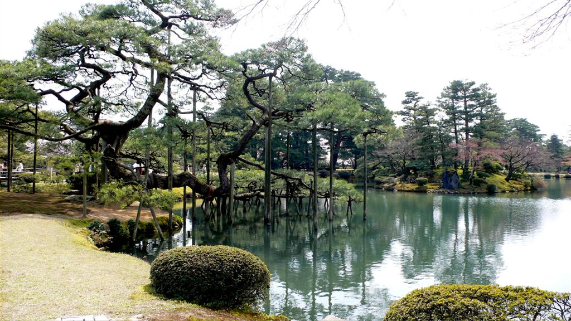
Parc paysager de 11,4 hectares considéré comme l’un des trois plus beaux jardins du Japon, a été créé en 1676 par la famille Maeda. Également connu sous le nom de jardin des six aspects, il recèle une très grande diversité de paysages avec un grand étang, des collines et des pavillons où les visiteurs peuvent s’arrêter pour admirer les lieux, ainsi que de nombreuses variétés d’arbres et de fleurs. Une lanterne à pieds courbes, connue pour être la première à avoir eu les pieds de longueurs différentes, lui sert d’emblème.

- La charmante villa Seisonkaku
Accolée au sud-ouest du Kenroku-en, elle fut construite en 1863 par le seigneur Maeda afin d’y héberger sa mère. Sa terrasse couverte offre une très belle vue sur le jardin et possède une caractéristique particulière : le toit a été construit sans piliers, de manière à ne jamais obstruer la perspective.

- Le musée d’Art contemporain du XXIème siècle
Ouvert en 2004, expose des œuvres de type expérimental que les visiteurs peuvent toucher ou sur lesquelles ils peuvent s'asseoir. L’aspect le plus fascinant est les travaux sur commande, c'est-à-dire les œuvres intégrées à la structure même du musée : elles comprennent notamment une réalisation permettant aux visiteurs de se croire au fond d'une piscine remplie d'eau, une surface murale colorée avec des fleurs cueillies dans la banlieue de Kanazawa et une salle avec une ouverture au plafond par laquelle les visiteurs peuvent observer les changements du ciel.

- L’ancien quartier des geishas Higashi Chaya-gai
Situé à l’est de la ville, les maisons de bois abritent aujourd’hui de nombreux artisans et commerçants. Vous pourrez y acheter de la soie peinte, des kimonos et des objets en bois laqué, spécialités de la ville de Kanazawa.

- Dans les ruelles pavées de l’ancien quartier des samouraïs de Nagamachi, vous pourrez visiter l’ancienne résidence des Nomura, une grande famille de guerriers de la région, ornée de boiseries magnifiques.

Transfert par vos propres moyens à la gare de Kanazawa.

Embarquement à bord du train rapide en direction de Kyoto (2h03) en milieu d’après-midi.

Arrivée à Kyoto.

Transfert (par vos propres moyens) et installation à l’hôtel.

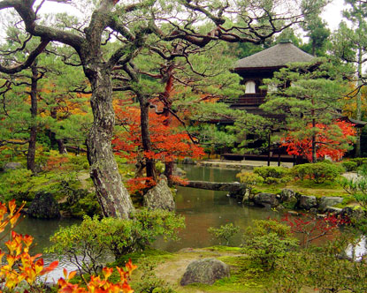
Kyoto est la capitale culturelle du Japon. Ancienne résidence des Empereurs et des premiers shoguns jusqu'en 1868, cette ville de province, bien que moderne, perpétue jalousement son culte de la tradition. La ville est un mélange de quartiers modernes et d’innombrables îlots de monuments traditionnels, sans compter les demeures privées avec leurs jardins et pavillons de thé, où sont encore couramment pratiquées les cérémonies d’arrangements floraux, d’encens, de danse et de musique au luth et à la harpe.

Déjeuner libre.

Temps libre pour vos découvertes personnelles.

Dîner libre.
Nuit à l’hôtel.

JOUR 10 : KYOTO

Petit déjeuner.
Départ à 9h00 pour visiter la ville de Kyoto avec votre guide francophone, en privatif. (Trajets en transports en commun inclus)

Dans la matinée, vous visiterez le « Pavillon d’Or », Kinkakuji.

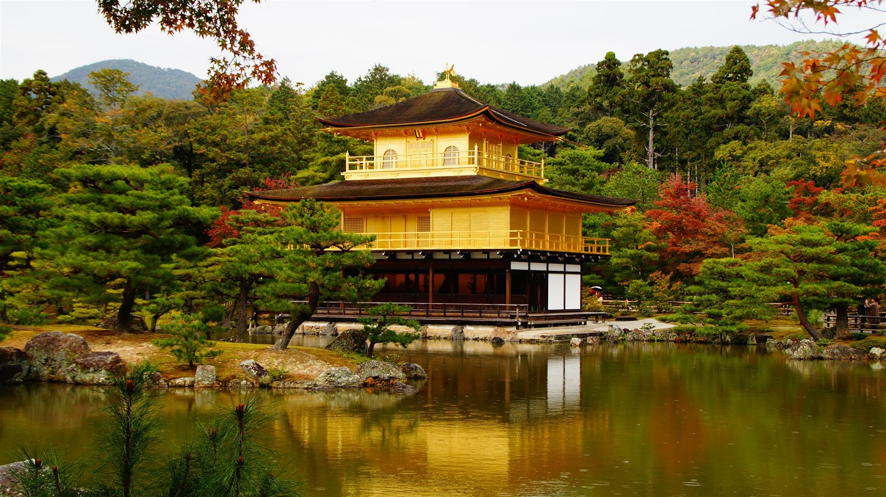
Littéralement le « Pavillon d’Or », ce bâtiment a été construit en 1397. Baptisé à l’origine Rokuonji, il a longtemps été la résidence du shogun Ashikaga Yoshimitsu avant de devenir un temple zen après la mort du shogun en 1408. Kinkakuji tient son nom du fait que les deuxième et troisième étages sont entièrement recouverts de feuilles d’or. Un total de 48 kg d’or a été nécessaire pour ce travail d’orfèvre. Le temple a entièrement été reconstruit en 1950 après qu’un moine fanatique l’eut incendié dans un moment de folie.

A proximité du temple, le Kyoko, le « Lac Miroir » a été surnommée ainsi car il reflète l’image du Pavillon d’Or.
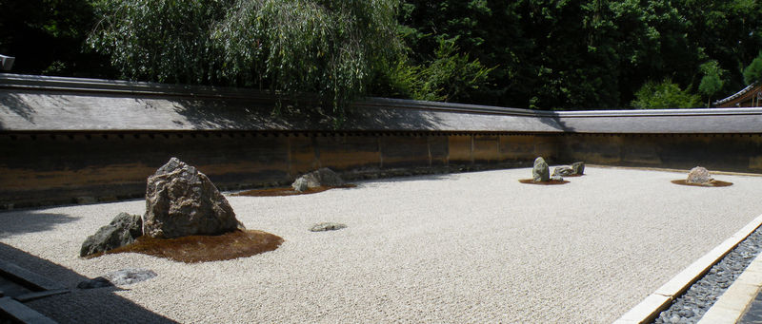
Poursuite avec la visite du temple Ryoan ji, célèbre pour son jardin, parfait exemple d'inspiration Karesansui. Quinze rochers émergent d'une mer de sable blanc. Sa simplicité et sa pureté sont l'émanation des principes du bouddhisme zen.

Déjeuner libre.

Visite du château de Nijo

Le château de Nijo servait autrefois de résidence au shogun Tokugawa Ieyasu. Construit en 1603, il se divise en deux cours et les bâtiments sont dessinés sur le modèle d’une partie du Palais impérial de Kyoto. Le château recèle de nombreux trésors, parfois surprenants, comme le grand couloir couvert qui relie les deux cours et dont le plancher émet à chaque pas des sifflements semblables au chant d’un rossignol. Il s’agissait d’une sorte de système d’alarme de l’époque pour éviter les intrusions.

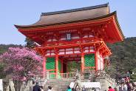
Continuation vers le temple Kiyomizudera. Toiture en travaux jusqu’en 2020 ; seul l’intérieur est visitable.

Fondé à la fin du VIIIème siècle, le temple Kiyomizudera est situé au pied de la colline de Higashiyama. Le bâtiment principal, classé Trésor National, fut reconstruit en 1633 par le shogunat des Tokugawa. Sa terrasse en bois, soutenue par 139 pilotis géants de 15 mètres de hauteur, surplombe un ravin et offre un magnifique panorama de la ville.
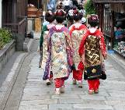
Passage ensuite par le quartier de Gion, de l'autre côté de la rivière Kamo. Vous pourrez sans doute y croiser geiko et maiko près des traditionnelles maisons de thé.

C'est l'un des quartiers de geisha les plus traditionnels où les maisons anciennes bien préservées rappellent le Kyoto de jadis. Immédiatement à l'est de la rue Shijo, se situe le sanctuaire Yasaka Jinja.

Retour à l’hôtel vers 18h.

Dîner libre.
Nuit à l’hôtel.

JOUR 11 : KYOTO

Petit déjeuner.

Vous assisterez à une cérémonie de thé afin de découvrir ce rituel.

Journée libre consacrée à la découverte de la ville de Kyoto.

Repas libres.
Nuit à l’hôtel.

Nos suggestions de visites : (les transferts et billets d’entrées non-inclus)

- Le Temple Daikakuji

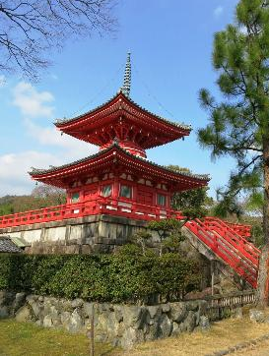
Cette ancienne villa impériale a été un centre majeur pour le développement culturel, politique et religieux du pays. Les bâtiments s'élèvent sur le bord d'un grand étang, le plus vieux lac artificiel du Japon, où sont organisées depuis toujours des fêtes pour honorer la pleine lune. Aujourd'hui, un service spécial est rendu pour la pleine lune d'automne. Le parc est connu pour ses cerisiers et ses abricotiers ; l'une des principales écoles d'ikebana est associée au temple. Enfin les trésors artistiques sont également nombreux : peintures, sculptures, calligraphie...

- Les quartiers traditionnels de Ninenzaka et Sannenzaka.

- Balade dans le marché de Nishiki qui s’étale le long d’une ruelle étroite, véritable festival pour les yeux avec ses nombreux étalages où tous les ingrédients de la cuisine japonaise sont exposés. C’est une agréable balade, surtout les jours de pluie, puisque c'est couvert.

- Découverte du temple Saiho-ji, l’extraordinaire « Jardin des Mousses », appelé aussi Kokedera. Réservation obligatoire.

Datant du 14ème siècle, le plus célèbre des jardins de mousses est inscrit au Patrimoine mondial de l'Unesco. 120 variétés de mousses y forment un tapis de verdure aux nuances subtiles. Le moine fondateur du monastère partait du principe qu'il était possible d'atteindre l’illumination en méditant dans un jardin aux beautés rares.

- Le temple Tofukuji, le plus original des temples à Kyoto par l’introduction de ses jardins zen d’un nouveau style.

Temple principal de l’école Tofuku de la secte Rinzai du bouddhisme zen, le Tofukuji est entouré de jardins zen datant de l’époque Kamakura (1185–1333), qui furent remodelés par le fameux jardinier Mirei Shigemori dans un style inspiré d’une vision moderne et abstraite, liant tradition et modernité. Le plus célèbre d’entre eux, celui du Nord, est remarquable pour son quadrillage de mousses et de pierres évoquant un échiquier.

- Le temple Sanjusangendo.

Ce temple enferme 1001 statues de bois représentant des divinités bouddhistes et une magnifique statue d’un Jūichimen Senju Kannon aux 11 visages et 1000 bras avec des yeux de cristal. C'est la plus longue structure en bois du monde (118,22 mètres).

- Le sanctuaire Heian
Ce sanctuaire a été construit en 1895 pour célébrer le 1100ème anniversaire de la construction de Kyoto. Il est consacré en particulier au premier et au dernier Empereur qui ont vécu à Kyoto : les Empereurs Kammu et Komei. Ce monument shinto, baptisé sanctuaire « de la Paix et de la Tranquillité », est une réplique modèle réduit du Palais Impérial de l’ère Heian (794 –1185). Un jardin très agréable planté de cerisiers, d’iris et de lotus donne à l’ensemble un caractère particulièrement enchanteur.

jOUR 12 : KYOTO / nara / kyoto

Petit déjeuner.

Transfert pour la gare de Kyoto. Le guide retrouvera les clients à leur hôtel le matin et ils iront ensemble prendre le train.

Embarquement à bord du train (JR Nara line) à destination de Kintestu.
Arrivée à la gare de Kintestu.

Nara est le berceau de la civilisation japonaise. Première grande capitale de 710 à 784, c’est ici que s’élabora, après l’assimilation des apports chinois et coréens, la culture propre au Japon.

Journée découverte de la ville de Nara.
Excursion privée avec guide francophone dîplomé

- Le Tōdai-ji
Il abrite le Grand Bouddha de Nara, qui est le plus célèbre des monuments anciens de la ville. Le Daibutsu-den, où se trouve la statue de bronze, est la plus grande construction de bois du monde.
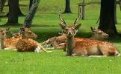
- Parc de Nara
Le parc de Nara est plus connu comme le « Parc aux cerfs », biches et cerfs apprivoisés s'y ébattant en toute liberté.

- Grand Sanctuaire Kasuga
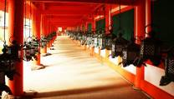
Erigé en 768, il est l'un des plus célèbres sanctuaires shinto du Japon. Les bâtiments laqués de rouge vermillon y forment un contraste saisissant et plein de beauté avec la végétation environnante. 1800 lanternes de pierres bordent l'enceinte du sanctuaire et un millier de lanternes en métal sont suspendues aux avant-toits de ses corridors.

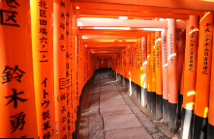
- Le sanctuaire Fushimi Inari.

C’est l’un des sanctuaires les plus impressionnants du pays. Fondé au 8ème siècle, il est célèbre dans tout le Japon pour les milliers de toriis (portiques) qui forment un véritable tunnel de quatre kilomètres de long. On y voit aussi de nombreuses statues de renards, messagers d’Inari, la déesse de la Fortune.

Transfert par vos propres moyens pour la gare de Kintestu.

Embarquement à bord du train (JR Nara line) à destination de Kyoto.

Arrivée à Kyoto.

Transfert par vos propres moyens à votre hébergement.

Dîner libre.
Nuit à l’hôtel.

JOUR 13 : KYOTO KOYAsan

Petit déjeuner au Ryokan.

** Envoi d’une pièce de bagage par personne pour votre hôtel d’Osaka.
** Veuillez prévoir un necessaire pour une nuit au Mont Koya.

Transfert (par vos propres moyens) à la gare de Kyoto où vous embarquerez à bord du train en direction d’Osaka (environ 29 minutes)

Arrivée à Osaka. Changement de train et embarquement à bord du train JR pour Shin Imamiya (17 minutes).

Ensuite, train rapide sur la ligne Nankai Koya de Shin-Imamiya à Gokurakubashi (1h25) et enfin funiculaire de Gokurakubashi jusqu’au Mont Koya (5 min.).

Arrivée à Koyasan. Transfert (par vos propres moyens) et installation au monastère.

Le mont Koya abrite l’ensemble monastique connu sous le nom de Koya-San. Il s’agit du temple de l’école Shingon du bouddhisme ésotérique. Situé dans un cadre magnifique, l’endroit permet de s’immerger complètement dans la vie d’un temple. Colline culminant à 900 mètres d'altitude, entourée de huit montagnes, sur laquelle le bonze Kukaï a fondé au VIIIème siècle la première communauté religieuse existant au Japon, le Mont Koya s'est développé jusqu'à devenir le principal centre de la secte bouddhiste Shingon qui prône que l’illumination peut être atteinte de notre vivant. Le Mont Koya représente aujourd'hui un ensemble de plus de 110 temples.
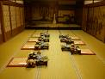
Déjeuner libre.

Dîner et nuit au monastère.
(1 chambre japonaise, WC et salle de bain en commun).

Nos suggestions de visites : (les transferts et billets d’entrées non-inclus)
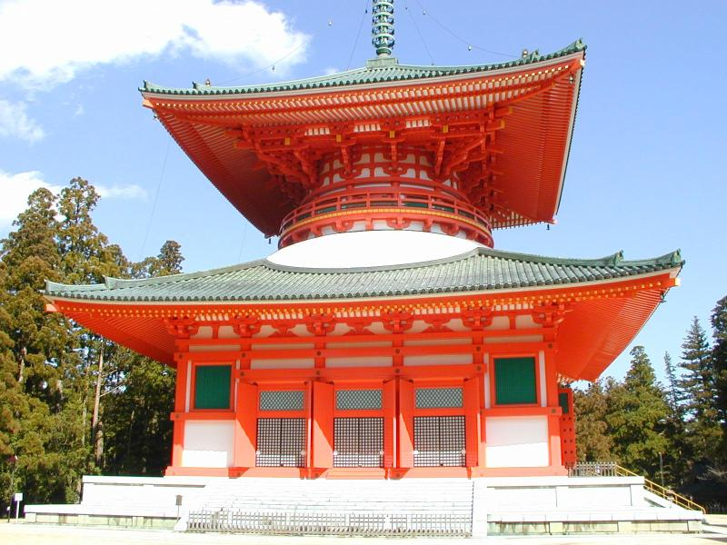

- L’ensemble du « Garan » ou «l’enceinte sacrée », dont la Pagode Konpon Daitô.
Le Danjo-Garan, ou Garan, fut l’un des premiers complexes bâtis par Kôbô Daishi à Koyasan. Vaste, silencieux, apaisant, il abonde de temples, d’une somptueuse pagode, à l’atmosphère unique.

- Le temple Kongobu-ji, et son très beau jardin de pierres, le Banryutei.
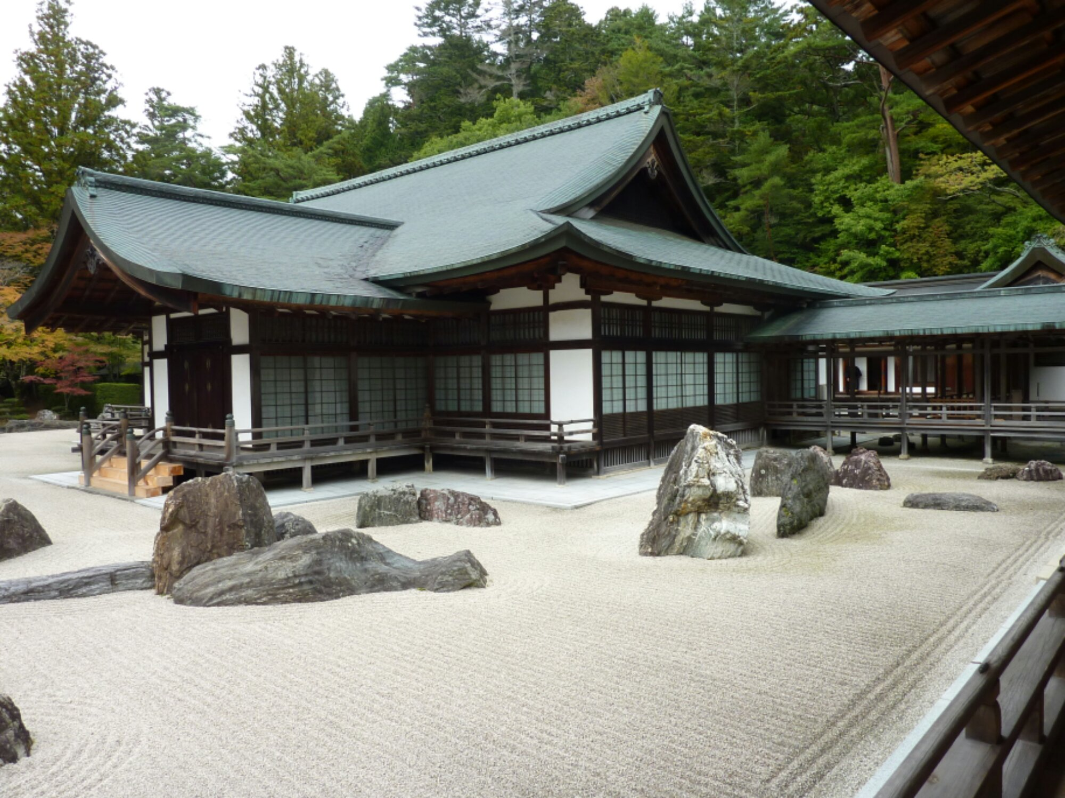
C'est le temple principal des 3 600 temples Shingon de tout le Japon. Construit en 1592, il est célèbre pour ses peintures surfusuma (cloisons coulissantes) dans le style de l'école Kano. Le jardin Banryu-tei est le plus grand jardin de pierres du Japon. Deux dragons formés de 140 pièces de granit bleu et de sable blanc gardent le Okuden (sanctuaire).

- La nécropole du Mont Koya, l'Okuno-in, dans une forêt de cèdres millénaires.
C'est là que se trouve le mausolée de Kukai. Au-delà du pont Gobyo-bashi, il est interdit de prendre des photos, de boire, manger ou fumer. La traversée du pont doit se faire tête baissée et mains réunies en prière car la croyance veut que Kukai attende et reçoive les visiteurs au bout du pont. Le mausolée se trouve derrière le temple des lanternes illuminé par la lueur de 20 000 lanternes suspendues.

- Le site de Danjogaran
Ce site réunit plusieurs bâtiments. Le Kondo a été édifié par Kukai en 819 (et reconstruit plusieurs fois depuis) et est le lieu d'importantes cérémonies religieuses. Le Miedo est reconnaissable à sa toiture d'une grande élégance. Le Konpon-Daito est une pagode laquée de vermillon de près de 50m de haut. (1mn à pied de l'arrêt de bus Kondo-mae)

Jour 14 : KOYAsan osaka

Office matinal avec les moines à l’aube (facultatif), et petit déjeuner au monastère.

Transfert pour la gare (par vos propres moyens) et vous prendrez le funiculaire jusqu’à Gokurakubashi (5 min.).

Puis train rapide sur la ligne Nankai Koya (1h25) jusqu’à Shin-Imamiya. Enfin, train JR jusqu’à Osaka (17min.)

Arrivée à Osaka.

Osaka est une ville moderne qui malgré une construction d'après-guerre rapide et une architecture parfois furieusement moderne, a su cultiver un art de vivre qui lui est propre au travers de ses restaurants, sa vie nocturne, son dialecte et ses innovations culinaires.

Temps libre pour vos découvertes de la ville.

Repas libres.

Transfert par vos soins à votre hôtel (à pied ou en transports publics). Installation.

Dîner libre.
Nuit à l’hôtel.

Nos suggestions de visites à Osaka : (les transferts et billets d’entrées non-inclus)
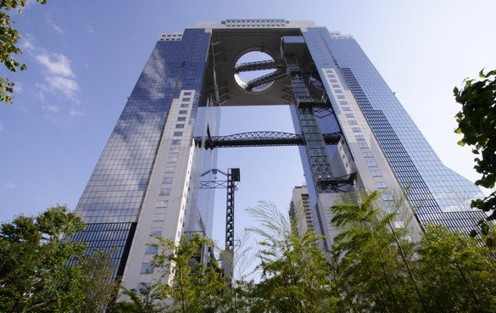
- Ascension de l’Umeda Sky Building.
Un gratte-ciel futuriste à deux tours. Ascension jusqu’à l’observatoire du 39ème étage d’où le panorama sur la ville est époustouflant.

- Musée des Céramiques Orientales.
Fondé en 1982, le musée des Céramiques orientales possède l'une des plus grandes collections de céramiques au monde, quelque 2 700 pièces rares exposées en alternance. Voir notamment les merveilleux céladons Song (960-1279) de la collection chinoise dont les reflets opalins sont mis en valeur par un éclairage naturel. Également des céramiques coréennes et dans une moindre mesure, japonaises

- Le Château d’Osaka.
C'est un des châteaux les plus célèbres du Japon. Il a joué un rôle majeur durant l'unification du Japon au XVIe siècle au cours de l'une des dernières grandes révoltes contre les Tokugawa. Elle fut réprimée lors du siège d'Osaka en 1614 et 1615. Le château est situé sur une parcelle de terrain de terre d'environ un kilomètre carré. Il est construit sur deux plate-formes élevées supportées par des murs de roche, chacun donnant sur un fossé. Le château central est fait de cinq étages à l'extérieur et huit à l'intérieur.

- La rue de Dotonbori, qui symbolise la réputation de la ville en matière culinaire et festive, avec ses nombreux restaurants et bars dans une ambiance haute en couleurs, et Shinsaibashi, prescripteur des tendances de mode.

- Le marché Kuromon, le marché Doguyasuji

Jour 15 : OSAKA  paris

Petit déjeuner.

Journée libre.
Repas libres.

Rendez-vous à la gare (par vos propres moyens) et trajet en train rapide jusqu’à l’aéroport de Kansai (40 minutes environ).

Formalités d’enregistrement et d’embarquement.

Envol à destination de Paris. (Vol via avec changement d’appareil).

Toutes prestations à bord.

Jour 16 : paris

Arrivée à Paris CDG.

